Offermans Pascal - 22 ans
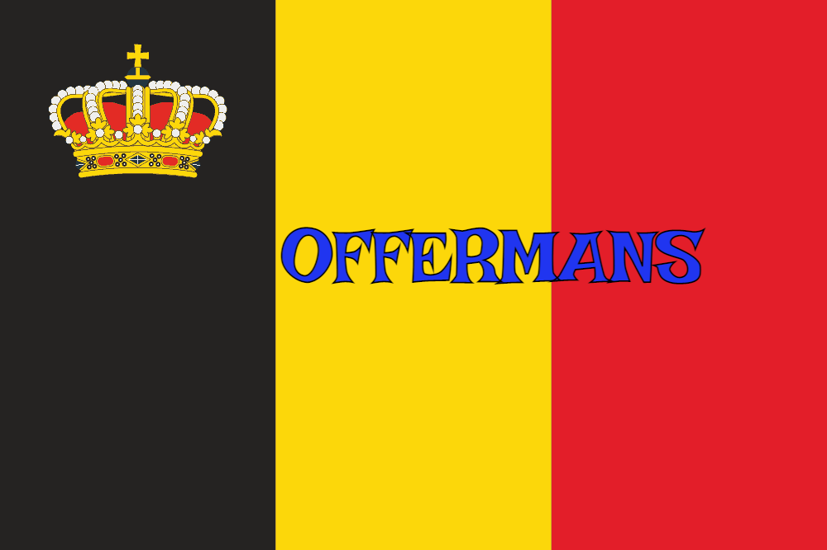
Lieu & date de naissance : Liège, le 08-08-1922

Profession :

Domicile : Rue Vivegnis, 419, Liège

Arrestation le :

Procès le :

Condamnation à mort :

Lieu & date de décès : Citadelle de Liège, le 26-01-1944 à 16h30 sur ordre spécial de l'OFK. (Oberfeldkommandantur) avec 9 autres otages de représailles : Delcominette Félicien – Detaille Paul – Fontaine Clovis – Gielen Camille – Graindorge Albert – Kremer Charles – Magnée Roger – Deruytter Marcel – Wathelet Alphonse

Motif de l'exécution : Otage de représailles

Inhumation :

Infos : On trouve une croix commémorative à son nom dans l'enclos des fusillés de la Citadelle de Liège – H26 - 1591

Nom de guerre

Conjoint :

Autopsie : 1 balle région cardiaque – 1 sternum – 3 côté droit

Dossier allemand n°4772

